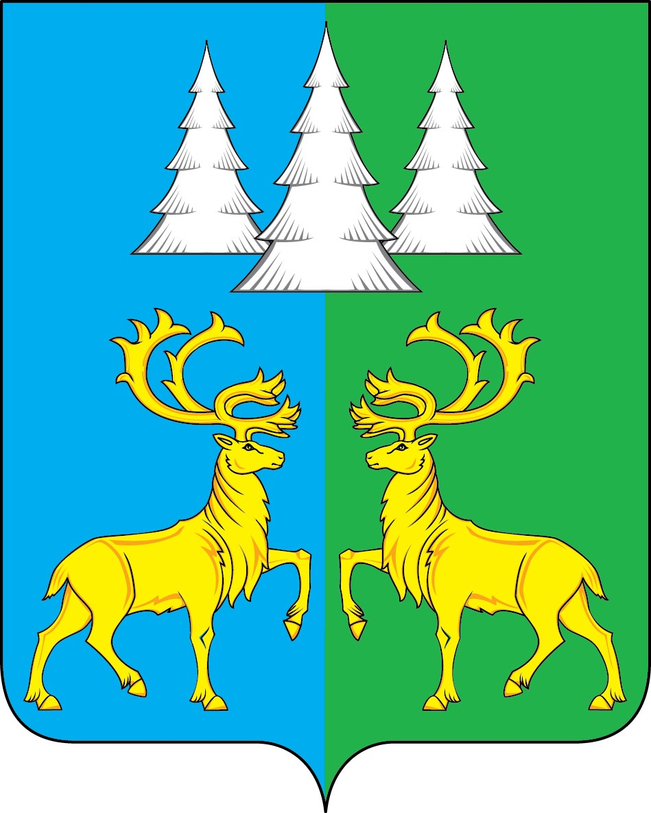

Ханты-Мансийский автономный округ – Югра
Советский район
городское поселение Коммунистический

С О В Е Т Д Е П У Т А Т О В

РЕШЕНИЕ (проект)

«__» сентября 2022 года № ___

О передаче осуществления части полномочий
Администрации городского поселения
Коммунистический администрации
Советского района в 2022 году

В соответствии с Федеральным законом Российской Федерации от 06.10.2003 года № 131-ФЗ «Об общих принципах организации местного самоуправления в Российской Федерации», Уставом городского поселения Коммунистический

Совет депутатов городского поселения Коммунистический решил:

1. Передать осуществление части полномочий Администрации городского поселения Коммунистический администрации Советского района в 2022 году:
1.1) владение, пользование и распоряжение имуществом, находящимся в муниципальной собственности поселения, в части осуществления работ по сносу (ликвидации) расселенных жилых помещений, находящихся в собственности городского поселения Коммунистический, расположенных по адресу: п. Коммунистический, ул. Мира, д. 8 (кв. 1,2,3,4,5) посредством разбора, демонтажа, разрушения всех конструкций, вывоза и утилизации (уничтожения).
2. Опубликовать настоящее решение в Бюллетене «Вестник» и разместить на официальном сайте органов местного самоуправления городского поселения Коммунистический.
3. Настоящее решение вступает в силу после его официального опубликования.

Председатель Совета депутатов Глава городского поселения
городского поселения Коммунистический Коммунистический
_________________С.А.Фалина ________________Л.А. Вилочева

